Урок 1. **Введение в графический редактор GIMP**

Теоретические сведения.

**Основные принципы GIMP**

***Изображение***  Основной объект, с которым работает GIMP. Под словом изображение подразумевается один файл с расширением TIFF или JPEG. Можно отождествлять изображение и окно, которое его содержит, но это будет не совсем правильно: можно открыть несколько окон с одним и тем же изображением. В то же время нельзя открыть в одном окне более одного изображения, и нельзя работать с изображением без отображающего его окна. Изображение в GIMP может быть достаточно сложным. Наиболее правильной аналогией будет не лист бумаги, а, скорее, книга, страницы которой называются слоями.

**Слои** Если изображение подобно книге, то слой можно сравнить со страницей внутри книги. Простейшее изображение содержит только один слой и, продолжая аналогию, является листом бумаги. Слои могут быть прозрачными и могут покрывать не все пространство изображения.

**Каналы** В GIMP каналы являются наименьшей единицей подразделения стека слоев, из которых создается изображение. Каждый канал имеет тот же размер, что и слой, и состоит из тех же пикселей. Смысл этого значения зависит от типа канала, например, в цветовой модели RGB значение канала R означает количество красного цвета, добавляемого к другим цветам пикселей.

**Выделения** Часто при работе возникает необходимость изменить только часть изображения. Для этого существует механизм выделения областей. В каждом изображении можно создать выделенную область, которая, как правило, отображается в виде движущейся пунктирной линии (она также называется «муравьиной дорожкой»).

**История правки** Ошибки при редактировании изображений неизбежны, однако вы почти всегда можете отменить свои действия: GIMP записывает историю действий пользователя, позволяя при необходимости вернуться на несколько шагов назад. Однако история занимает память, поэтому возможности отмены не безграничны.

**Основные приемы использования GIMP**

Для операционной системы Windows – открыть меню **Пуск –> Все программы - >Редактор растровой графики GIMP**

**Форматы файлов**

Основной внутренний формат GIMP, в котором хранятся изображения, называется **XCF**; он дает возможность сохранять многослойные изображения и очень плотно упаковывается с помощью алгоритмов bzip и gzip. Какие форматы файлов, поддерживает GIMP?

Графические форматы GIF (включая анимацию), JPEG, PNG, PNM, XPM, TIFF, TGA, MPEG, PS, PDF, PCX, BMP, SGI, SunRas, XPM (формат, в котором хранятся пиктограммы X Window). Кроме того, программа работает с архивированными изображениями (формат gzip), позволяет извлечь файл с определенного URL и записать его туда, а также отправить произведение своего искусства по электронной почте, указав лишь адрес получателя. Только для чтения доступны форматы PSD, SNP, FaxG3, только для записи — FLC/FLI и Header.

**Окно графического редактора GIMP**



Рис. 1

На рис. 1 показано стандартное расположение окон GIMP. Элементами окон являются:

1. **Панель инструментов**: это самое сердце GIMP. В нем содержится главное меню, кнопки с пиктограммами, с помощью которых производится выбор инструментов, и некоторые другие полезные вещи.

2. **Параметры инструментов**: под панелью инструментов прикреплен диалог Параметры инструментов, который отображает параметры выбранного инструмента (в данном случае это инструмент Выделение прямоугольных областей)

3. **Окно изображения**: каждое изображение в GIMP отображается в отдельном окне. Вы можете открыть одновременно достаточно большое количество изображений, столько, сколько позволяют системные ресурсы.

4. **Диалог Слои/Каналы/Контуры/Отменить**: этот диалог отображает структуру слоев активного изображения и позволяет управлять ими.

5. **Кисти/Текстуры/Градиенты**: панель, расположенная ниже диалога слоев, показывает диалоги управления кистями, текстурами и градиентами. Приведенный набор — это минимальный набор окон. В GIMP используется более дюжины различных диалогов, которые можно открыть при необходимости. Опытные пользователи обычно держат открытыми панель инструментов (с параметрами инструментов) и диалог Слои. При работе с многослойным изображением диалог Слои необходим всегда. В отличие от многих других программ, в GIMP нет возможности разместить все содержимое — панели и диалоги — в одном цельном окне.

**Создание новых файлов**

В GIMP вы можете создать новое изображение при помощи пункта меню: **Файл → Новый.** При этом откроется диалог ***Создать новое изображение****,* где можно установить начальные ширину и высоту изображения.



**Открытие файлов**

Доступно несколько способов открыть существующее изображение в GIMP. Наиболее очевидный — это открыть его с помощью меню ***Файл → Открыть*** в меню **Панели инструментов** или **Изображения**. При этом появится диалог выбор файла. Этот метод годен, когда название и место файла известны, но не подходит для нахождения файла с помощью просмотра. Другой способ — **Drag&Drop (перетащить и бросить)**. После того, как необходимый файл найден в файловой системе, можно нажать на его пиктограмму и перетащить на панель инструментов GIMP. Если пиктограмму перетащить на существующее изображение в GIMP, то файл добавится как новый слой или слои этого изображения.

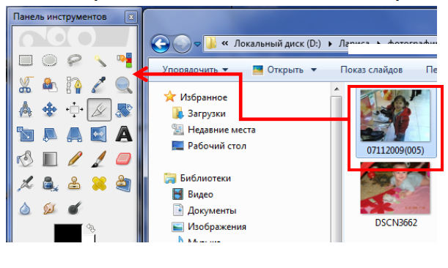

*Практическая работа №1.* «**Навигация по изображению. Изменение размеров холста и изображения»**

**1.1. Изменение масштаба**

В ряде случаев, например при обработке, некоторых относительно маленьких областей, возникает необходимость изменения масштаба отображения изображения на экране. Это можно осуществить несколькими способами через интерфейсную часть программы, через клавиатуру и мышь. Текущий масштаб можно увидеть внизу окна изображения

В меню изображения **Вид** найдите опцию **Масштаб**. Открывается подменю, в котором вы найдете множество возможностей изменить масштаб изображения на экране. 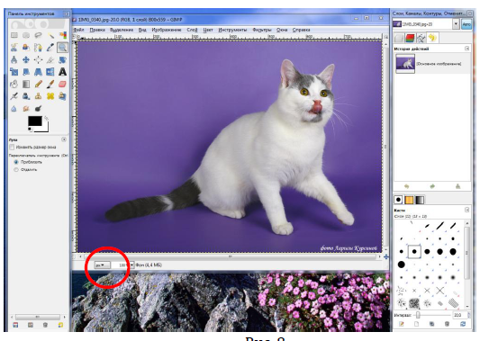

**1.2. Увеличение, уменьшение области изображения. Навигация по изображению** Рассмотрим перемещение по увеличенному изображению через кнопку навигации.

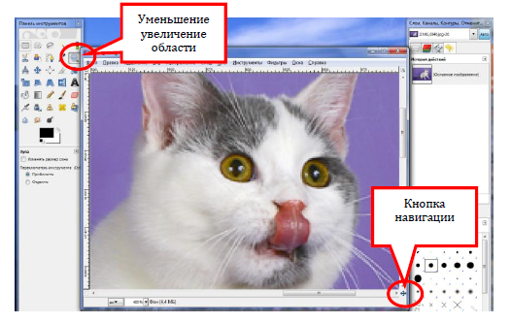

1. Увеличим изображение до 400%.

2. Нажмем на кнопку навигации и, не отпуская левую кнопку мышки, переместимся в любую часть масштабированного изображения.

**1.3. Изменение размеров холста и изображения**

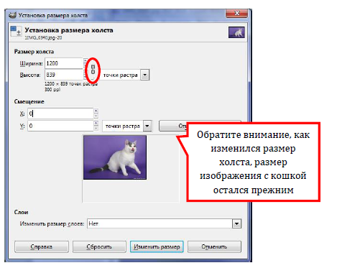Для того чтобы перейти на панель изменения размера холста или изображения, необходимо выполнить последовательность команд (через меню): **Изображение → Размер холста**. При увеличении ширины холста к изображению добавляется пустое поле. Если значок **«связь» (цепь)** не разомкнута, высота меняется пропорционально ширине

Теперь уменьшим размер холста. Часть изображения окажется за рамкой. Двигая рамку, можно выбрать, какая часть старого изображения войдет в новое 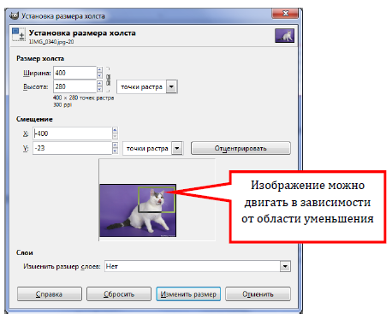

*Практическая работа №2.* « **Инструменты графического редактора GIMP. Создание рамки для фотографии»**

**2.1. Инструменты преобразования** 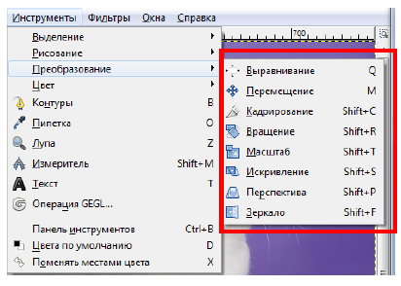

В меню изображения **Инструменты** – **Преобразование** находятся инструменты преобразования

* Инструмент **Выравнивание** — размещает слои или другие объекты, в зависимости от выбранных опций на панели свойств. Последовательность действий следующая:

1. Активизируем кнопку **Выравнивание**.

2. Щелкаем на объект.

3. Определяем на панели свойств к этому инструменту «относительно чего».

4. Далее выполняем действие нажатием на панели свойств соответствующей кнопки.

* Инструмент **Перемещение → Перемещение** слоев, выделений и других объектов.

1. Активизируем кнопку Перемещение.

2. Щелкаем на объект (кнопку на мышке не отпускаем), перемещаем.

* Инструменты **Вращение, Масштаб, Искривление, Перспектива, Зеркало** аналогичны инструменту Перемещение. Рассмотрим действие инструментов на примере **Вращение**.

1. Активизируем кнопку Вращение.

2. Щелкаем на объект.

3. Используем появившуюся панель (меняем угол и центр поворота) либо непосредственно двигаем активное изображение.

4. Нажимаем клавишу Enter на клавиатуре или кнопку *Повернуть* на панели. Результат преобразования изображения представлен на рисунке

Рис. 1

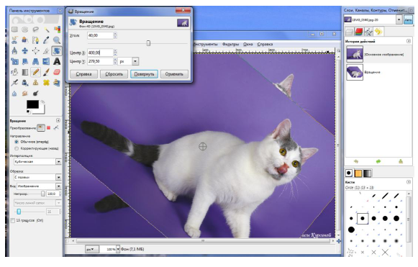Аналогичные манипуляции можно провести и с другими инструментами.

Рис. 2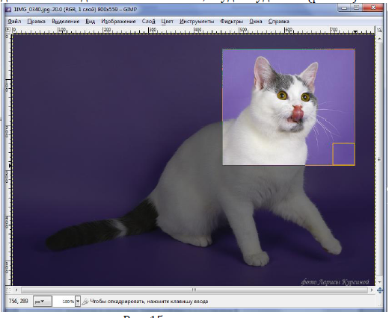

**2.2. Кадрирование**

Инструмент **Кадрирование** предназначен для вырезания отдельной части изображения. Правила работы с кадрированием таковы:

1. Активизируем кнопку ***Кадрирование*** или меню изображения ***Инструменты – Преобразование –Кадрировать***

2. Выделяем область.

3. Нажимаем Enter.

4. Все, что находится за выделенной областью, будет удалено (рис. 2)

**2.3. Инструменты Плоская заливка. Градиент. Фильтры.**

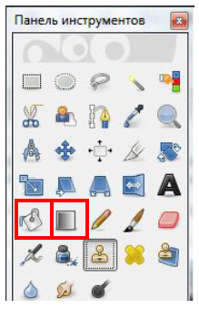Иногда требуется залить цветом определенную область. Для этого используются инструменты: ***Градиент*** (для заливки цветным градиентом) и ***Плоская заливка*** (для заливки одним цветом либо текстурой)

Алгоритм работы с инструментов ***Плоская заливка:***

1. Выделить объект, к которому будем применять заливку (любым способом: прямоугольным выделением, свободным выделением, быстрой маской и пр.)

2. Выбрать цвет заливки (цвет переднего плана)

3. Навести указатель мыши на выделенный объект (часть объекта) и щелкнуть левой кнопкой мыши. Параметры инструмента ***Плоская заливка*** представлены на рис.3

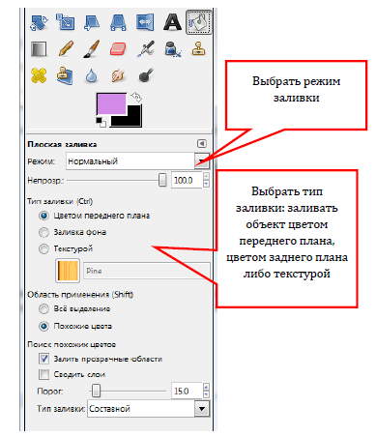Алгоритм работы с инструментом ***Градиент*** аналогичен. Параметры инструмента представлены на рис. 4

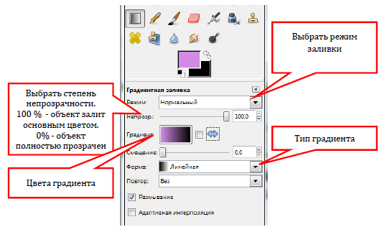

**2.4.** **Выполним прикладную задачу**: создадим рамку для фотографии, применим инструмент ***Плоская заливка*** и научимся применять фильтры.

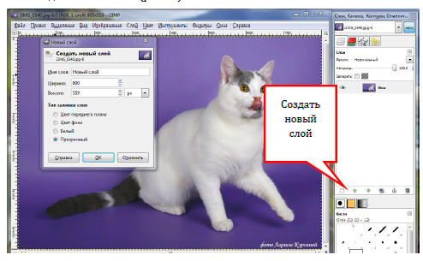1. Создаем **Новый слой**

2. Выбираем инструмент Прямоугольное выделение и рисуем прямоугольник на изображении. С помощью мышки можно скорректировать размеры данного прямоугольника, который в дальнейшем определит область выделения.

3. Нажимаем Enter.

4. Далее применим команду из меню **Выделение → Инвертировать**.

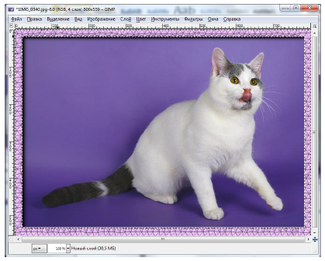5. Выбираем цвет переднего плана

6. Используем инструмент ***Плоская заливка*** и заливаем выделенную область

На данном этапе получим изображение, показанное на рисунке

7. Далее через меню ***Фильтры*** → ***Искажения****→****Мозаика***. Параметры фильтра поставьте по своему усмотрению.

8. Через меню **Фильтры → Свет и тень → Xach-effect**

9. Снимаем выделение. Рамка готова.

*Практическая работа №3.* « **Инструменты графического редактора GIMP. Преобразование цвета объекта»**

**3.1. Инструменты Штамп** 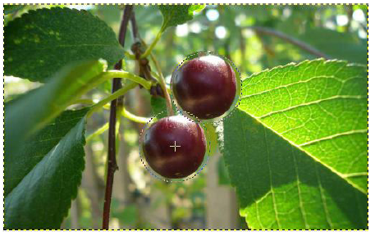Инструмент ***Штамп*** являются по существу клонированием одной области растрового изображения в другую. Последовательность действий с инструментом Штамп следующая:

1. Выделяем область рисунка куда будем клонировать (прямоугольное или эллиптическое выделение см. ниже)

2. Выбираем Штамп и область, откуда будем клонировать участок изображения. Нажимаем кнопку Ctrl, нажимаем левую кнопку мышки (в дальнейшем это действие будем обозначать как Ctrl+левая кнопка мышки).

2. Отпускаем кнопку Ctrl, нажатием на левую кнопку мышки клонируем выбранную область (нажать левую кнопку мыши пройти по выделенной в 1 пункте области)

**Инструменты выделения**

**3.1.1. Прямоугольное выделение, Эллиптическое выделение, Свободное выделение и Выделение смежных областей (Волшебная палочка)**

Для выделения простых объектов применяются инструменты ***Прямоугольное выделение*** и ***Эллиптическое выделение.***

Алгоритм работы с этими инструментами следующий:

1. Выбираем инструмент ***Прямоугольное выделение*** или ***Эллиптическое выделение***

2. Подводим указатель мыши к углу объекта, нажимаем и удерживаем левую кнопку мыши

3. Смещаем рамку выделения в нужном нам направлении

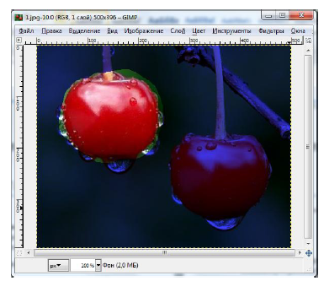Инструмент ***Свободное выделение*** работает аналогично карандашу в руке. Т.е просто проводим нужную нам линию вокруг объекта (выполняя щелчки л.к.м.). После замыкания линии, появляется выделение. Инструмент ***Выделение смежных областей (Волшебная палочка)*** выделяет соседние области по схожести цвета.

**3.1.2. Выделение переднего плана**

Инструмент ***Выделение переднего плана*** предназначен для выделения определенной области. Этот инструмент хорошо работает при относительно хорошем разделении цветов. Приведем пример работы инструмента на следующем примере.

1. Выбираем инструмент ***Выделение переднего плана*** .

2. Примерно выделяем выбранный объект.

Результат показан на рисунке

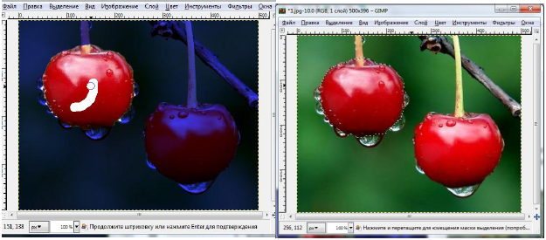3. Указатель мышки меняет вид на кисть. Двигаем мышкой, захватывая различные по цвету области на спелой ягоде, нажимаем Enter

4. Копируем, затем вставим выделенный объект

6. Смещаем ягоду

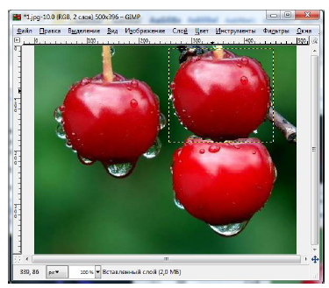5. Переводим Плавающий слой в Новый слой (нажимаем правую кнопку на плавающем слое, выбираем в появившейся панели Новый слой).

**3.2. Быстрая маска, преобразование цвета**

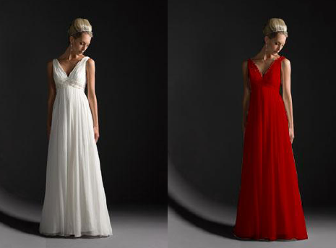Маски выделения — это инструмент для графического отображения области выделения: белые пиксели соответствуют выделенной области, черные — не выделенной, а серые — частично выделенной (например, при размытом выделении). Рассмотрим работу с маской на примере: выделим платье модели с помощью Быстрой маски и перекрасим его в другой цвет. Первоначальное изображение представлено на рис. 1, результат — на рис. 2.

1. Нажимаем кнопку Быстрая маска. Кнопка показана на рис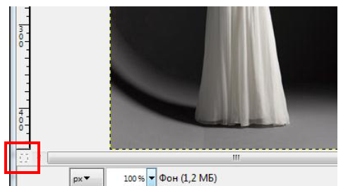унке.

2. Выбираем инструмент ***Кисть***. При редактировании маски выделения не обязательно использовать только инструменты для рисования. Цвет переднего плана устанавливаем белым.

3. С помощью кисти удаляем красный цвет маски. В дальнейшем белый цвет определит область выделения. Если вы вышли за область, которую надо выделить, необходимо поменять цвет Переднего плана на черный и добавить маску (добавить красный цвет) Обратите внимание, что руки, лицо девушки мы оставляем нетронутыми.

4. Выходим из режима Быстрая маска, для этого снова нажимаем на кнопку Быстрая маска

5. Меняем цвет выделенной области, в меню Цвет выбираем один из режимов: • Цветовой баланс • Тон-насыщенность • Тонировать • Кривые

**Изменение цветового баланса** Изменение положения движков в группе Коррекция цветовых уровней в сторону преобладания указанного цвета ведет к изменению цвета выделенной области 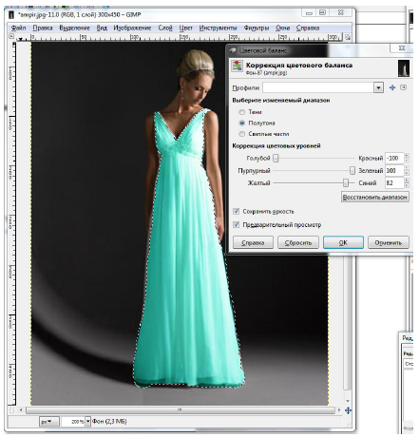

**Изменение параметров тонирования.**

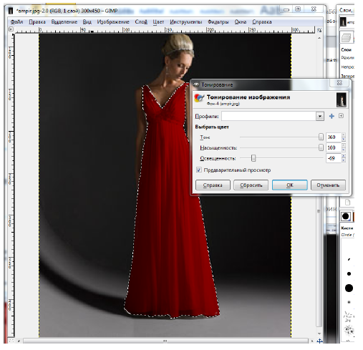Выбранный цвет можно скорректировать по тону и насыщенности

**Использование Тон-насыщенность** То же самое можно сделать при помощи опции Тон-насыщенность

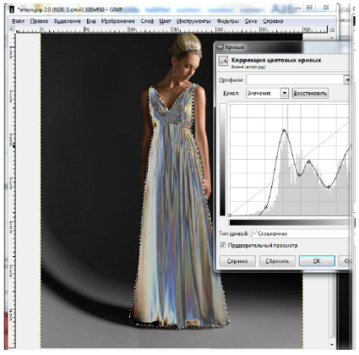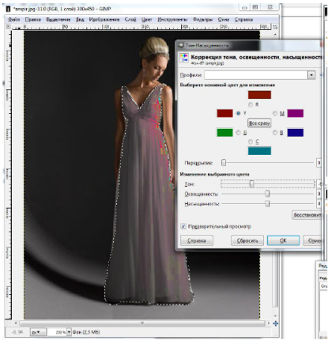**Изменение параметров с помощью цветовых кривых** Кривые помогут скорректировать статистические характеристики отдельных характеристик цвета по каналам

Попробуйте поэкспериментировать с настройками в показанных диалоговых окнах самостоятельно. Примените все настройки поочередно к одному объекту, а затем добейтесь желаемого эффекта, используя только одну из предложенных настроек. **Практическое задание.** Откройте файл avto.jpeg (Мои документы/Заготовки для работы в GIMP) и измените цвет автомобиля.

*Практическая работа №4.* « **Инструменты графического редактора GIMP. Создание анимированного изображения»**

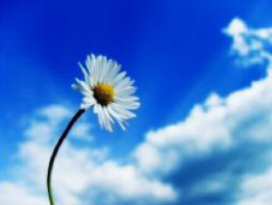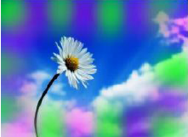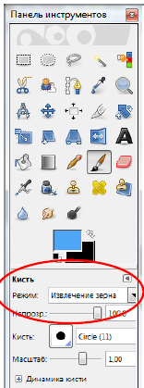**4.1. Инструменты: *Заливка, Карандаш, Кисть, Ластик, Аэрограф, Перо, Размывание/резкость, Палец, Осветление/Затемнение***. Работа с этими инструментами отражена в их названии. Для простых действий применение данных инструментов не представляет сложности. Изменяя различные параметры на панели свойств, можно добиться интересных результатов. Отдельное применение данных инструментов для создания художественных картин требуется определенной подготовки и навыков. Рассмотрим небольшой пример использования инструмента Кисть. На рисунке представлено исходное изображение. Используем инструмент ***Кисть***. Изменяем параметры ***Режим*** и ***Кисть***, как показано на рисунке (дополнительные параметры Непрозрачность, Масштаб). Применив полученную кисть к изображению, можно преобразовать данную фотографию к виду, представленному на рисунке.

Аналогичные простые манипуляции, меняя параметры на панели свойств, можно провести с другими подобными инструментами.

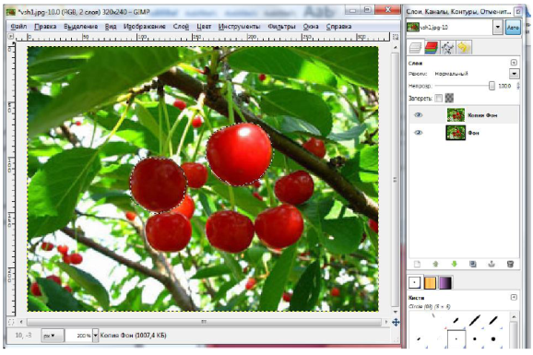**4.2. Анимация.**

Рассмотрим создание анимации на простом примере.

1. Откроем изображение и с помощью инструмента ***Выделение переднего плана*** выделим ягоды
2. Скопируем слой.
3. С помощью команд пункта меню Изображение ***Цвет*** поменяем цвет ягод в новом слое
4. 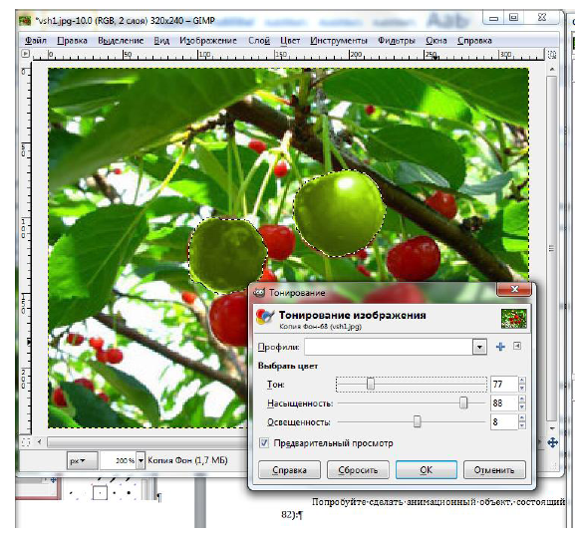Повторим операции 2 и 3. Изменяя цвет ягод от зеленого - к красному, имитируя процесс созревания
5. Через меню Фильтры → Анимация → Оптимизация (для GIF)

6. Можно посмотреть на результат наших действий через меню: Фильтры → Анимация → Воспроизведение. Остается только сохранить в нужном формате — gif.

7. Файл → Сохранить как. При сохранении выбираем формат .gif. (см. на обороте страницы)

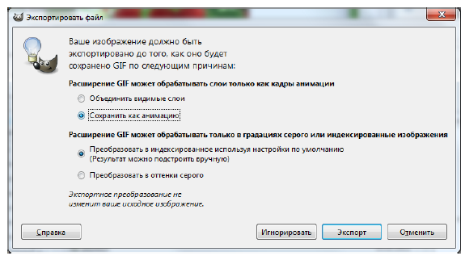

8. Нажимаем Сохранить и в появившемся диалоге выбираем Сохранить как анимацию.

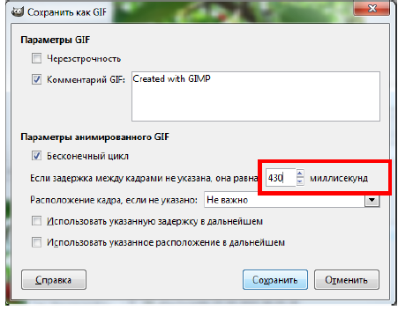9. Нажимаем кнопку Экспорт и устанавливаем задержку — 430 миллисекунд. Вы можете выбрать другое число.

В результате можно получить анимированное изображение, на котором созревание происходит ступенчато. Посмотрим, какие еще есть варианты. Если в пункте 6 вместо **Воспроизведение** выбрать **Плавный переход** и сохранить изображение с расширением gif, получим плавное изменение цвета ягод. Если в пункте 6 вместо **Воспроизведение** выбрать **Волны**, сохранив изображение в формате gif, получим изображение, на которое наблюдатель смотрит как бы через рябь воды.

**Практическое задание.** Создайте свою анимацию. Например, изменение цвета солнца от восхода до заката, переключение сигнала светофора**,** вращение Земли по орбите вокруг Солнца или др.